**В качестве сюрприза могут использоваться**:

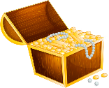

* Новый музыкальный инструмент
* Набор для изготовления шумовых инструментов своими руками.
* Атрибуты для создания музыкальной карты (цветная бумага, наклейки, картинки, ленточки, шарики)



